2016 －2017 学年第 二 学期
组号：G15




RPG游戏开发

需求规格说明


实验课程名称 软件工程导论

专 业 班 级 软件工程1501

学 号 31501317 31501305 31501299

学 生 姓 名 郑丁公 谢正树 嵇德宏

实验指导老师 杨枨

目录
1.引言 3
1.1编写的目的 3
1.2背景 3
1.3定义 3
1.4参考资料 4
2.任务概述 4
2.1目标 4
2.2用户的特点 4
2.3假定和约束 4
3．需求规定 5
3.1对功能的规定 5
3.1.2 IPO表 9
3.1.3 E-R图 10
3.1.4状态图 10
3.2 对性能的规定 16
3.3输入输出要求 17
3.4数据管理能力要求（针对软件系统） 18
3.5故障处理要求 18
3.6其他专门要求 18
4．运行环境规定 18
4.1设备 18
4.1.1.最低系统配置 19
4.1.2推荐系统配置 19
4.2支持软件 19
4.3接口 20
4.4控制 21
附录．调查问卷 21
1 调查问卷样板 21
2 调查问卷结果 23

1.引言

1.1编写的目的
软件需求说明书的编制是为了使用户和软件开发者双方对该软件的初始规定有一个共同的理解， 使之成为整个开发工作的基础。预期的读者是软件开发人员，由于这只是课程设计的一部分，因此是在小组里是所有的小组人员。

1.2背景
项目名称：RPG游戏开发计划
任务提出者：郑丁公
用户：14-30岁的人群 
开发者：嵇德宏，谢正树，郑丁公
项目提出的背景：目前，人们的生活水平提高的同时，压力也在一步步提升，再加上电脑游戏热潮席卷全球，游戏软件的开发和维护正在成长为一个新兴的产业。RPG游戏（角色扮演类游戏）无疑是目前市场上最受欢迎的游戏类型之一。
该软件系统同其他系统或其他机构的基本的相互来往关系:该系统主要运行在WINDOWS 98以上的WINDOWS系列操作系统上。 因此需要有WINDOWS操作系统的支持，底层的所有工作包括声音依靠WINDOWS的声音处理API，图像处理全部依靠WINDOWS的GDI。该系统属于应用软件系统，因此处于应用层，在有这些操作系统层的支持下，不需要其它额外的支持。由操作系统负责与该系统用到的输入输出打交道。
目标：文案第一章部分必须全部完成，之后部分待定

1.3定义
RPG:role-play-game—角色扮演游戏
RMXP:RPGMakerXP
PS:Adbode PhotoShop CS6(仅限于本项目)
PR:Adbode Premiere CS5(仅限于本项目)
VOCALOID3:一款音频软件
GIT: 最先进的分布式版本控制系统

1.4参考资料
软件工程导论（第6版）张海藩 牟永敏著
游戏概论
计算机网络（第三版）吴功宜著
操作系统精髓与设计原理（第七版）William Stallings 著

2.任务概述

2.1目标
（1）通过编写这个游戏软件，使我们了解软件开发过程，将书本知识应用到实践，增强我们的动手能力，同时为以后的工作打下基础。
（2）培养我们的团队协作能力。
（3）如果有可能，期望可以带来经济效益。
（4）期望这款游戏软件被越来越多的客户喜爱。

2.2用户的特点
用户：14-30岁的人群
没有其它操作人员，维护人员为该系统的开发人员。教育水平本科。

2.3假定和约束
开发期限至2017年5月下旬。
学习目的没有经费。
在法律允许范围及符合最低系统要求限制下即可

3．需求规定

3.1对功能的规定
本款游戏为单机游戏，只允许单用户。属于RPG类游戏，在进入游戏后，有背景音乐，同时有场景，有对话，接着是打斗场面。按着游戏提示进行键盘输入，然后经过处理后显示在显示器上或者输出声音。

3.1.1 系统功能

1. 游戏片头
游戏启动，显示欢迎界面

2. 重新开始
开始新游戏，玩家选择角色进入游戏

3. 读取存档
用户读取之前的存档进入游戏

4. 人物移动
玩家用键盘方向键控制人物移动

5. 游戏存档
保存当前人物的属性、位置、物品信息以及剧情的发展程度以供下次读取

6. 切换地图
走到地图交接处，人物可以进入下一个地图

7. 拾取物品
玩家控制角色移动到距离物品小于50像素点时，点击空格键拾取物品

8. 使用物品
玩家在获得物品后，可以使用物品来增加角色的生命值、法力值，此外，还有特殊的物品及其使用方法

9. 进入战斗
当玩家移动到距离敌人100像素点时，会自动进入战斗模式

10. 战斗

第一命中率判定
普通攻击
第一命中率 = A 当前状态下的命中率 %
技能攻击
攻击力 F 为 1 以上（物理攻击）
第一命中率 = 技能的命中率 × A 当前状态下的命中率 % ÷ 100
攻击力 F 为 0（物理攻击以外）
第一命中率 = 技能的命中率
使用物品
第一命中率 = 物品的命中率
- A 在正常状态下的命中率为 100。

必杀机率判定
普通攻击
必杀率 = 4 × A 的灵巧 ÷ B 的速度
技能攻击
必杀率 = 0
使用物品
必杀率 = 0
- 必杀率即奋力一击（通常会使敌方常受到较大的损伤）发生的机率，如果必杀率为 4 则表示每 4 个回合就出现一次奋力一击。

伤害计算
普通攻击
威力 = A 的攻击力 - （B 的物理防御 ÷ 2）
放大率 = 20 + A 的力量
分散度 = 15
- 威力的最小值：0
技能攻击
技能的威力值为正数
威力 | = | 技能的威力
 | + | （A 的攻击力 × 技能的攻击力 F ÷ 100）
 | - | （B 的物理防御 × 技能的物理防御 F ÷ 200）
 | - | （B 的魔法防御 × 技能的魔法防御 F ÷ 200）
- 威力的最小值：0
技能的威力值为负数
威力 = 技能的威力
放大率 | = | 20
 | + | （A 的力量 × 技能的力量 F ÷ 100）
 | + | （A 的灵巧 × 技能的灵巧 F ÷ 100）
 | + | （A 的速度 × 技能的速度 F ÷ 100）
 | + | （A 的魔力 × 技能的魔力 F ÷ 100）
分散度 = 技能的分散度
使用物品
HP 回复量为负数
威力 | = | - HP 回复量
 | - | （B 的物理防御 × 物品的物理防御 F ÷ 20）
 | - | （B 的魔法防御 × 物品的魔法防御 F ÷ 20）
- 威力的最小值：0
HP 回复量为正数
威力 = - HP 回复量
放大率 = 20
分散度 = 物品的分散度
伤害 = 威力 × 放大率 ÷ 20 × 属性修正 × 必杀修正 × 防御修正 ( ± 分散度 %)
- 属性修正：有攻击属性时，在 B 的属性有效度中选择最弱的进行修正，修正值如下。
A：200%，B：150%，C：100%，D：50%，E：0%，F：-100%
另外，攻击属性符合 B 防具的防御属性的，伤害减半，修正值为 1/2。
有多个相同防御属性的，减半效果要叠加。
- 必杀修正：伤害值为正数，奋力一击发动时修正值为 2。
- 防御修正：伤害值为正数，B 防御时修正值为 1/2。

第二命中率判定
伤害值为正数
B 为正常状态
回避力 = 8 × B 的速度 ÷ A 的灵巧 + B 的回避修正
普通攻击
第二命中率 = 100 - 回避力
技能攻击
第二命中率 = 100 -（回避力 × 技能的回避 F ÷ 100）
使用物品
第二命中率 = 100
B 附加有「不能回避攻击」状态
第二命中率 = 100
伤害值为负数（回复）
第二命中率 = 100

逃跑成功率
逃跑成功率 =50 × 角色的速度平均值 ÷ 敌人的速度平均值

11. 获得经验
主角战胜敌人后，根据敌人的等级可以获得一定的经验

12. 人物升级
主角获得一定量的经验后可以提升人物等级，提升等级后，人物的属性将获得提升

13. 获得技能
在人物提升到特殊等级或者完成特定任务时，人物可以获得一项新的技能

14. 好感度提升
通过不同的方法提升指定人物的好感度，当好感度到达一定的值时触发相应的剧情

15.动态经济模拟
通过接取侦探任务提高知名度，经营属于你个人的侦探事务所。

3.1.2 IPO表
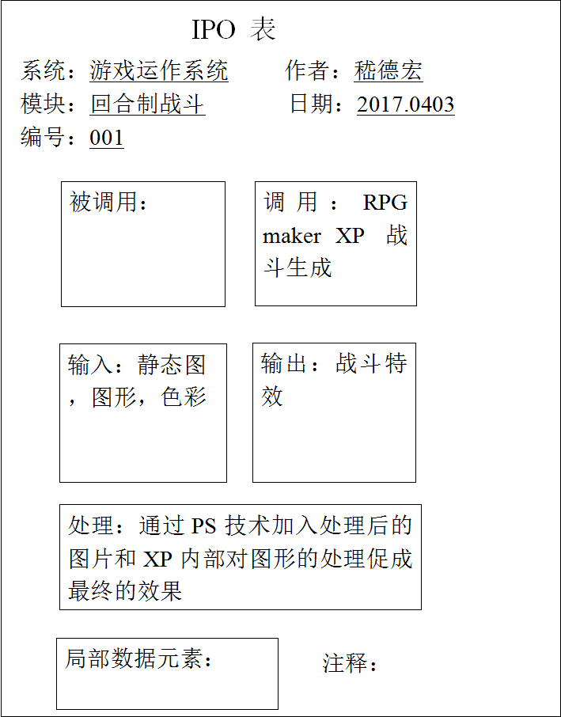
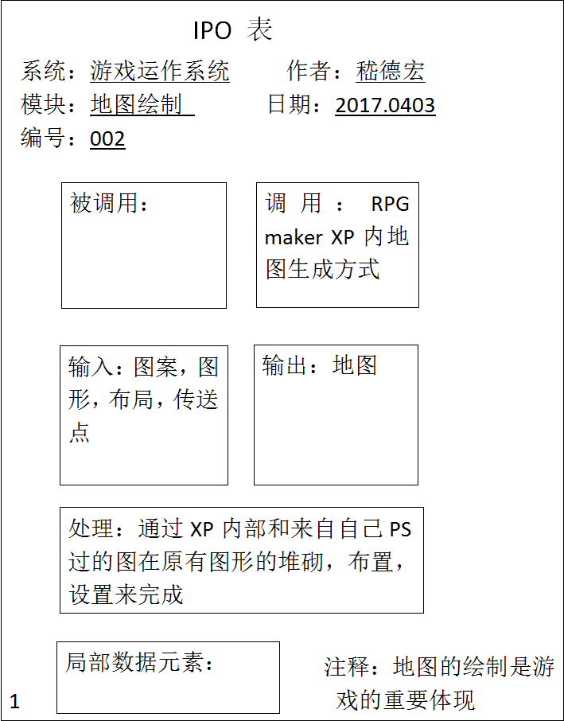

3.1.3 E-R图
给出系统的数据模型，用E-R图给出。
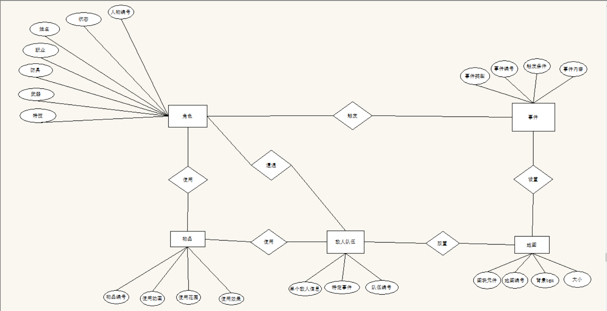

3.1.4状态图

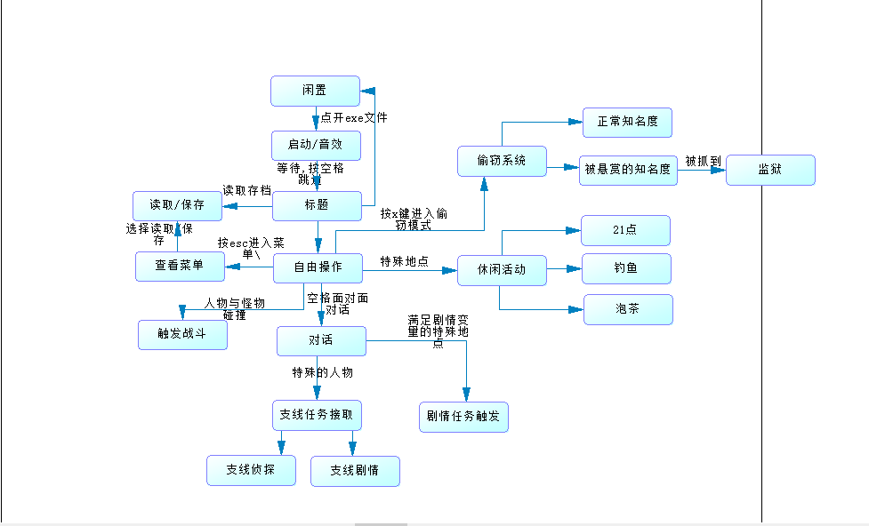

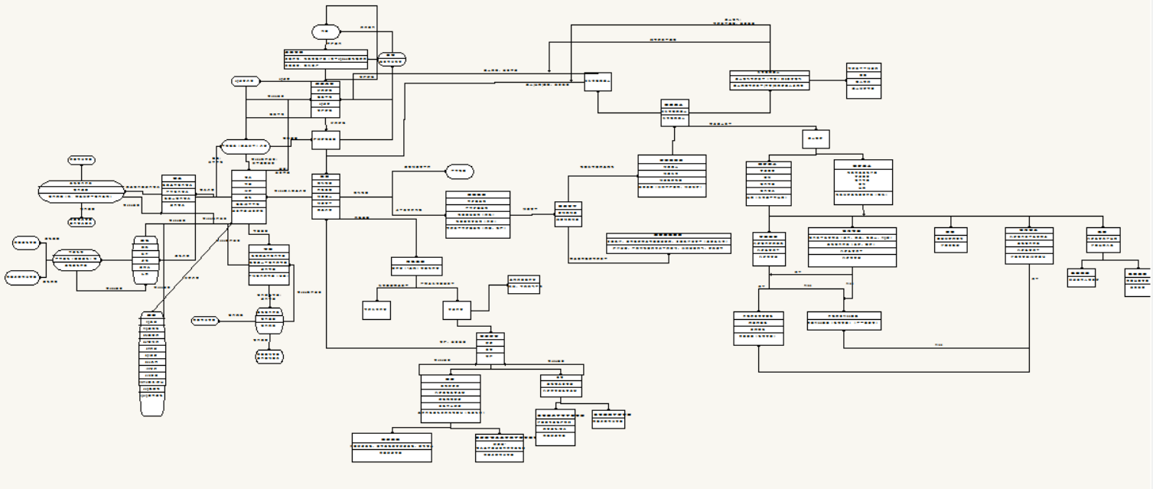
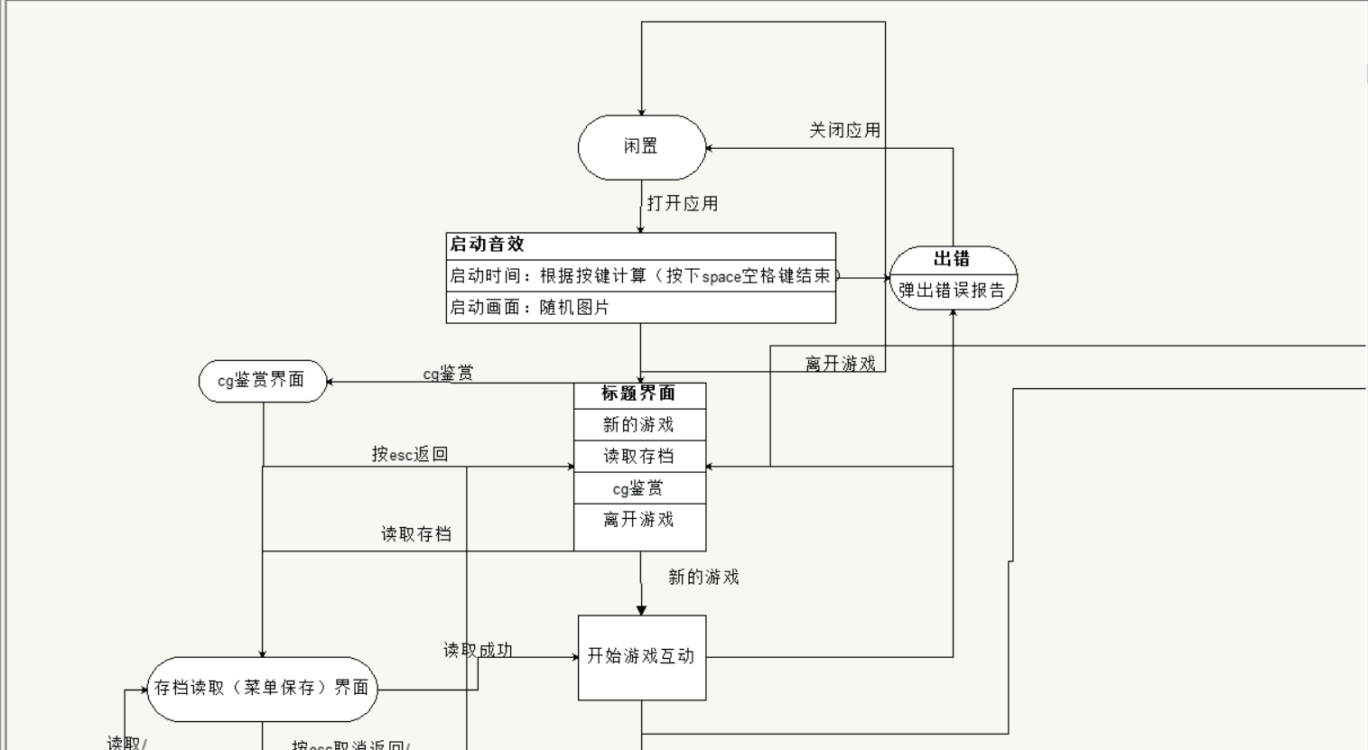
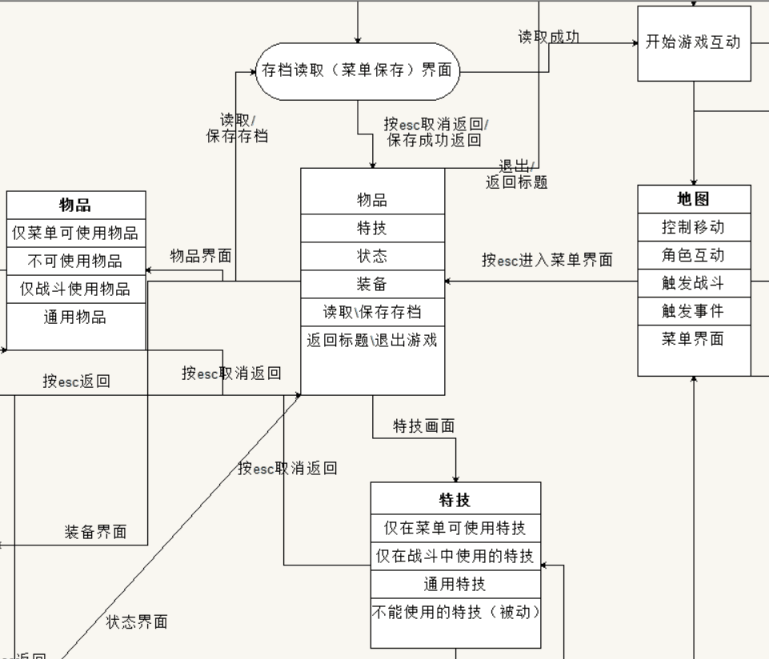
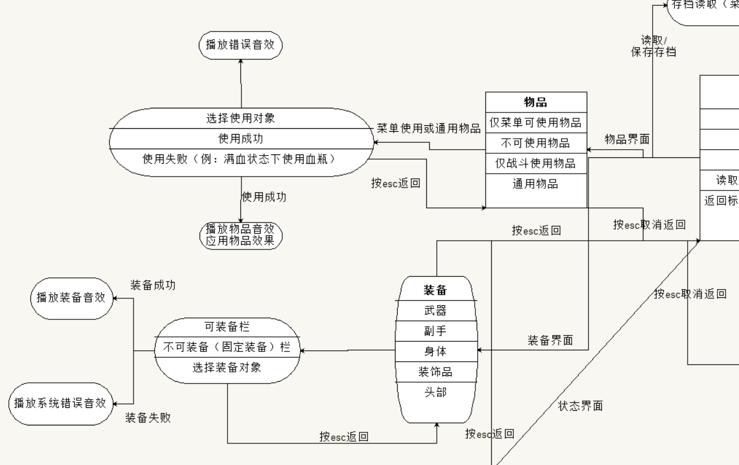
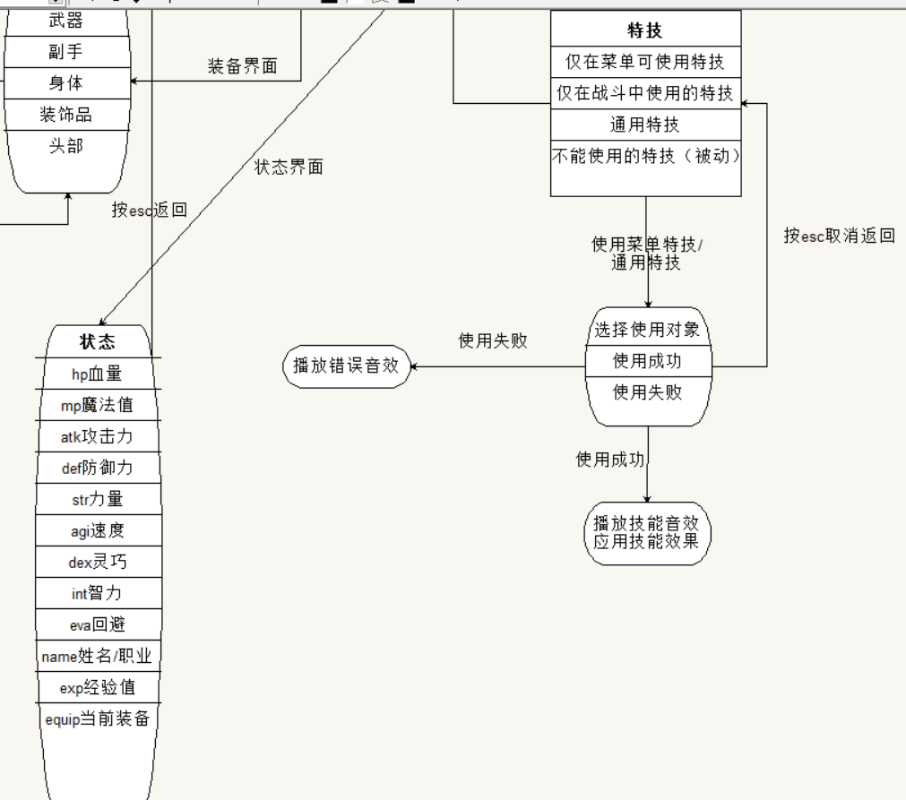
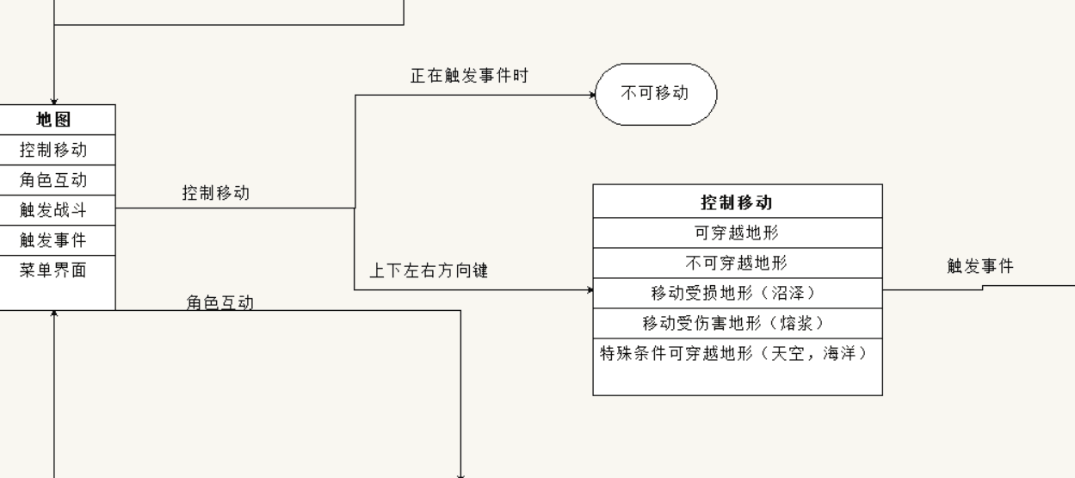
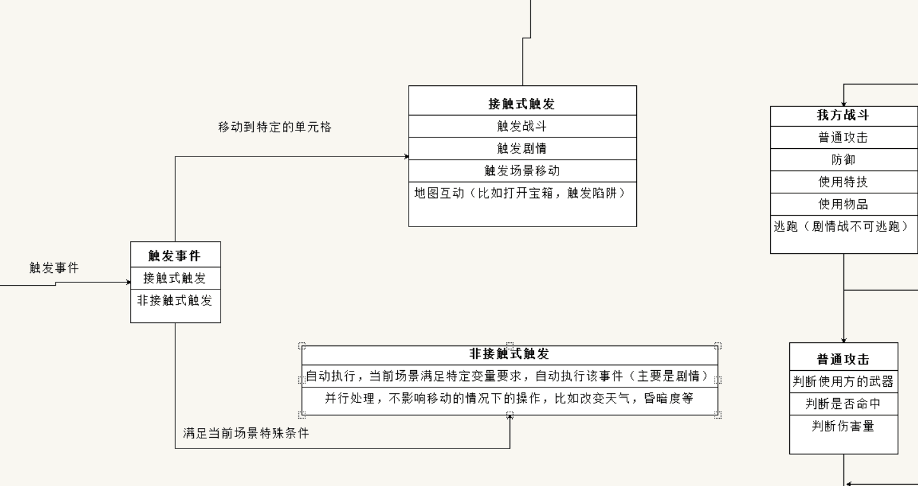
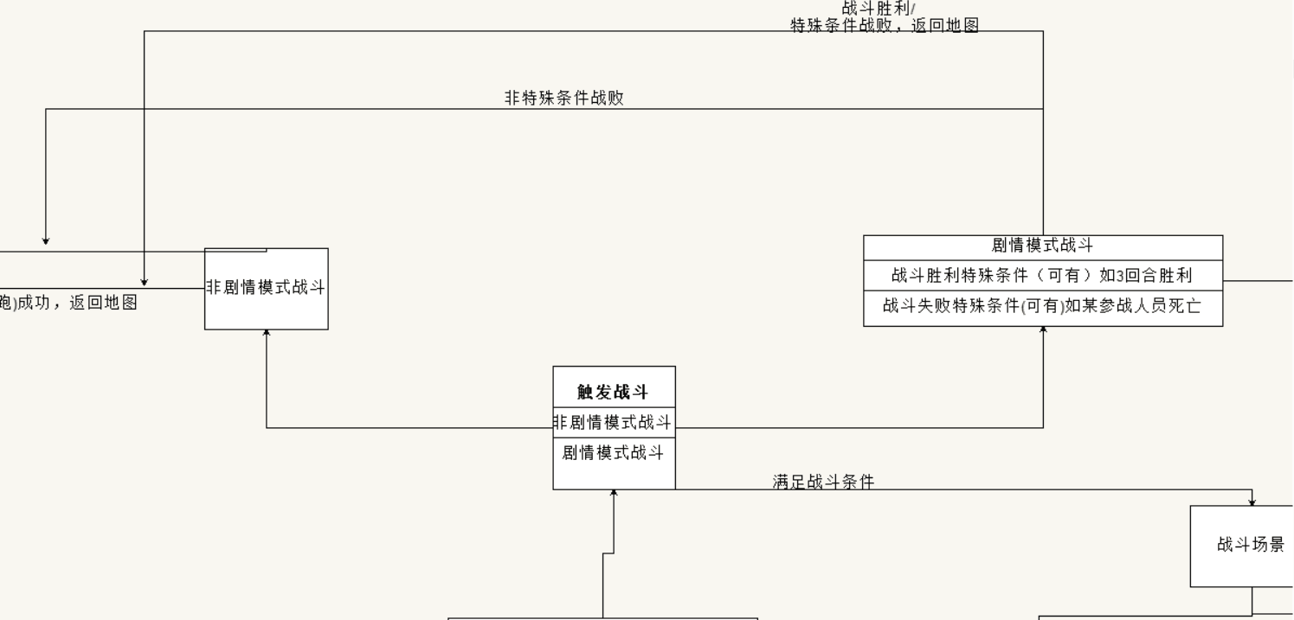
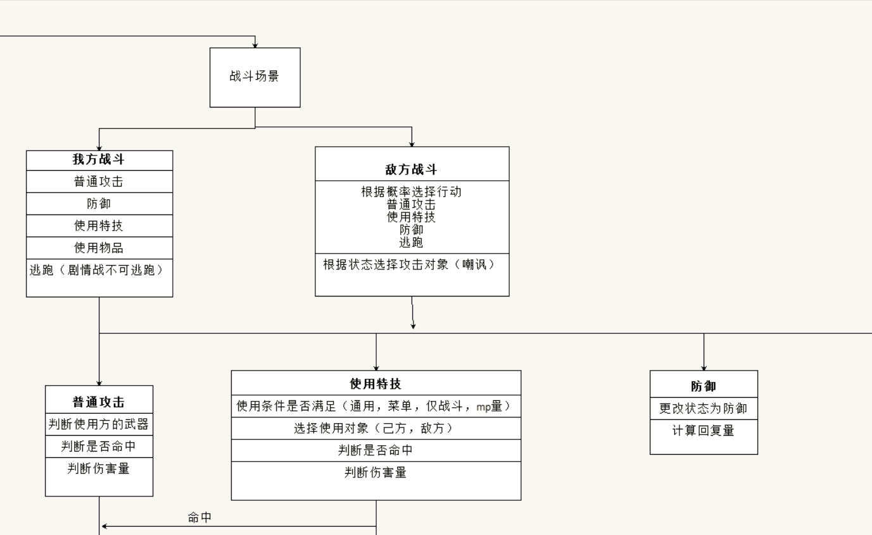
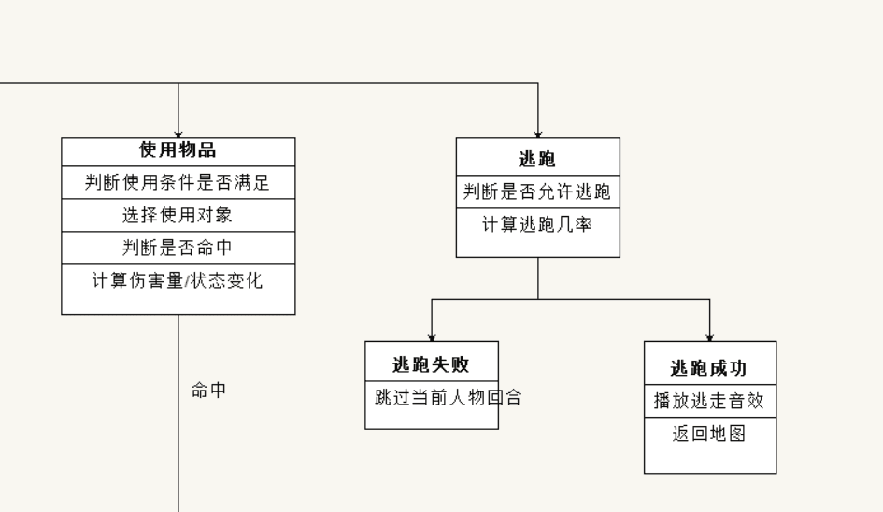
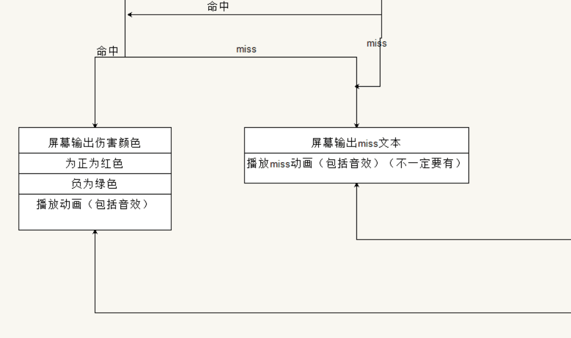
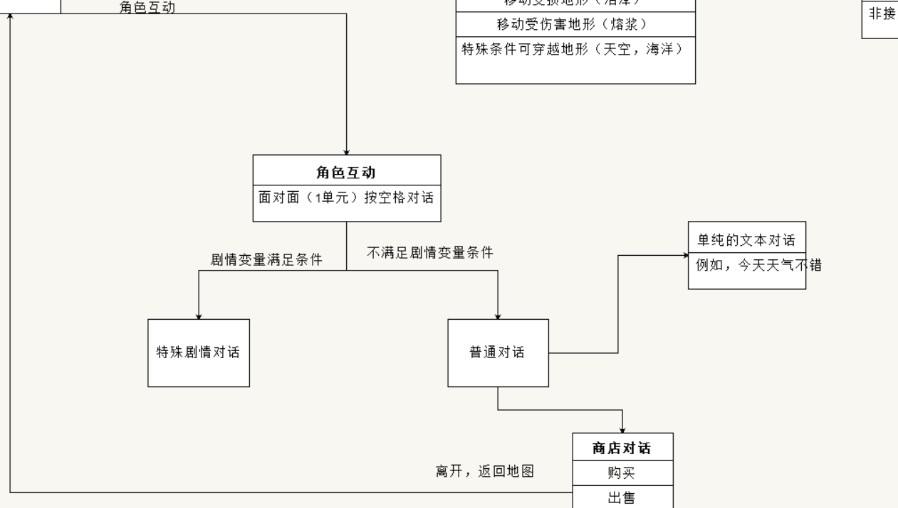
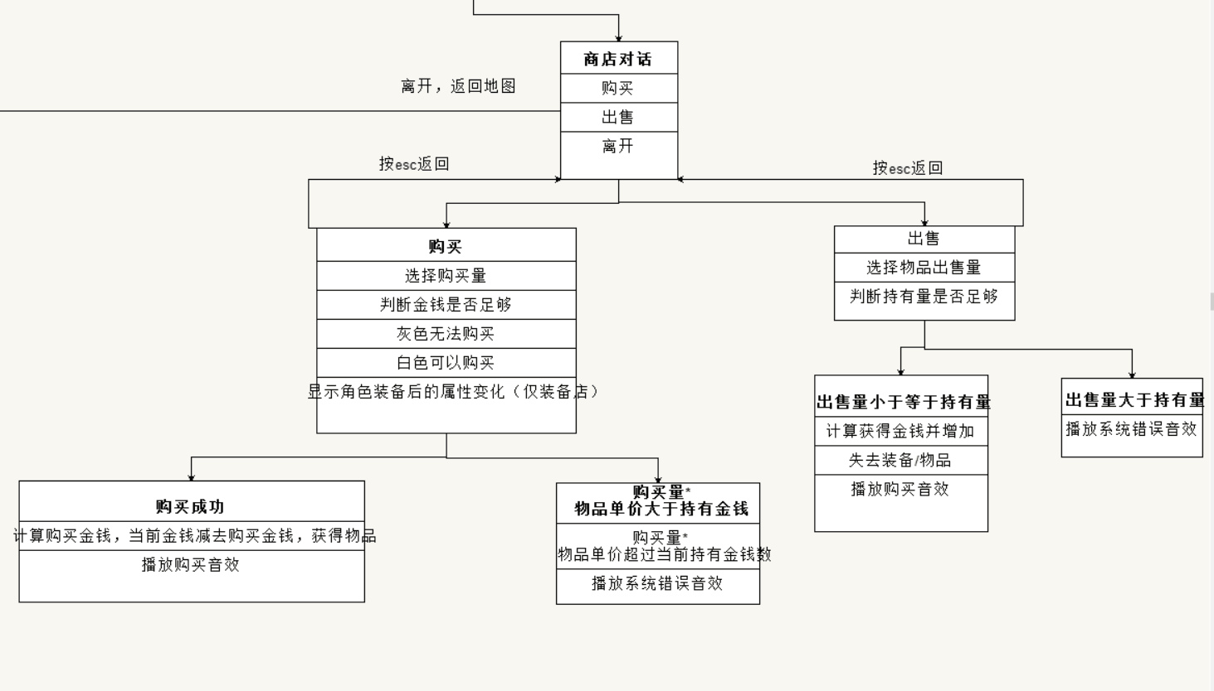

3.2 对性能的规定

3.2.1精度
计算数据为双精度，其它的为整型或字符型。

3.2.2时间特性要求
a． 响应时间:30ms
b． 更新处理时间:50ms；
c． 数据的转换和传送时间:10ms内；

3.2.3灵活性
a． 操作方式上的变化：键盘操作改变的话基本代码改变很小，如果需要鼠标的操作改
动就大一点，大概需要1%的改动。
b． 运行环境的变化：如果不是WINDOWS操作系统则无法运行，如果没在系统要求下则
运行缓慢或显示不清，这个几乎无法提高；
c． 同其他软件的接口的变化：只要操作系统符合要求即可，若硬件驱动有问题可能也
无法运行，系统无法自动适应，必须外界提供好；
d． 精度和有效时限的变化：精度变大的话很难适应，变小的话可以适应，只是部分数
据不够精确，有效时限短了可能无法全部完成，只能删减功能；
e． 计划的变化或改进：如果改进则效率和效果都会提高，否则能按要求完成。

3.3输入输出要求
输入：
输入是键盘上的操作，是键盘ASCII码,用到字符型，整形，布尔型，字符串以及数组等。
输出：
输出是保存的存档文件，或者显示在屏幕上的游戏信息、图片。

3.4数据管理能力要求（针对软件系统）
大概要有管理1519个文件，106个文件夹。总大小294MB的能力。但都不是数据库文件，全部为自定义的格式文件或标准格式文件。可预见30%的增长存储要求。

3.5故障处理要求
软件故障 | 假死现象 | 不能运行 | 存档读档不正常
原因 | 可能在地图切换时，调用的声音播放API需要缓冲 | 缺少完成的程序文件 | 没有正确存档和读档，只允许所要求的个数，缺少存档文件
故障处理要求 | 等几秒 | 拷贝完整的程序文件 | 重新存档
后果 | 有延迟 | 不能运行 | 存档读档文件损坏
硬件故障 | 无显示 | 无显示 | 显示不清晰
原因 | 驱动有问题，音响系统有问题 | 显示驱动有问题，显示器有问题 | 硬件显示不能符合要求
故障处理要求 | 重装驱动或者检音响系统 | 重装驱动或检修显示器 | 找到更高档次的硬件系统

3.6其他专门要求
无其他特别要求。

4．运行环境规定

4.1设备

4.1.1.最低系统配置
系统 | Windows 98 / 98SE / Me / 2000 / XP 中文版
CPU | Intel PentiumIII 800 MHz 以上
内存 | 128 MB 以上
显卡 | 分辨率 1024×768 以上高彩
声卡 | 兼容 DirectSound 声卡
硬盘 | 可用空间 100 MB 以上

4.1.2推荐系统配置
系统 | Windows XP 中文版
CPU | Intel Pentium4 1.5 GHz 以上
内存 | 256 MB 以上
显卡 | 分辨率 1024×768 以上真彩
声卡 | 兼容 DirectSound 声卡
硬盘 | 可用空间 500 MB 以上

4.2支持软件
文档编写工具：Microsoft Office
项目管理工具：Microsoft Project
配置管理工具：Git
界面原型设计工具：Axture RP
视频制作工具：Adbode Premiere CS5
图形处理工具：Adbode PhotoShop CS6
游戏开发平台：RPGMakerXP

4.3接口

4.3.1用户接口
本程序与用户的接口为GUI接口，即图形接口。目前我们设计的用户接口主要通过键盘与系统交互。程序主要捕获系统将ASCII码转换后的虚拟键值码来与用户交互。而用户的键盘输入是根据程序的提示而选择的，目前的有效按键只有：方向键、回车、ESC、A、 Alt、Ctrl随着我们的设计深入可能会有增加，但均会提示用户。
软件的回答信息即为图形信息和文字信息，其接口是用户的显示输出设备。即通过显卡输出到显示器上，展现给用户。 （例如：点击进入游戏界面时，当用户输入开始，则运行游戏；用户输入结束，则退出游戏；在游戏运行过程中，当用户输入行走，对话，战斗，事件之中的其中一个命令时，系统亦会做出相应的操作，当用户输入行走命令时，系统发出行走的操作，并同时把下一个动作的命令显示给用户，让用户选择是否继续或是另输入其他的命令操作。）

4.3．2外部接口
本系统不直接与硬件接触，全部与硬件接触都是通过操作系统进行的。而与用户接触的输入设备是键盘，输出设备是显示器。
而本系统是运行在Windows98以上操作系统的应用程序，且只能运行在Windows系列操作系统。通过调用操作系统的API函数来处理数据及间接操作硬件来与用户交互。
不需其它软件的支持。只需有Windows操作系统的动态链接库。 初步统计目前本程序用到的DLL文件：
而以上程序接口均由编译器在生成本系统的PE文件时链接好，在本系统运行时将直接与这些接口交互。
本游戏画面风格为欧洲中世纪风情，画面制作精良。在游戏中，主要有以下几个界面 
行走界面：玩家通过键盘方向键控制角色的行动，还可以在本界面通过空格键完成拾取物品，与NPC对话触发剧情，进入战斗等操作 
属性物品界面：在本界面中，玩家可以查看角色的属性，使用物品增加属性值。  打斗界面：触发战斗后将进入本界面，在本界面，玩家操作角色如敌人进行回合制战斗

4.4控制

操作 | 来源 | 结果
菜单选择 | 方向键 | 菜单选择
任务行走控制 | 方向键 | 控制人物行走
回车 | 键盘‘Enter’键 | 回车
打开地图 | 键盘‘M’键 | 地图打开
快速存档 | 键盘‘o’键 | 快速存档

附录．调查问卷
针对本次作业，为了更好的了解大家对于RPG游戏的看法，也为了使我们开发的RPG游戏能在一定程度上吸引大家，所以我们就大学生对RPG（角色扮演）游戏的看法进行了一次调查。本次调查时间为3月29日到4月7日。调查的地点为浙江大学城市学院。

1 调查问卷样板
1. 请问你的性别是？ [单选题] [必答题]
○ 男
○ 女
2. 你玩游戏的频率是多高 [单选题] [必答题]
○ 每天都玩
○ 经常玩
○ 偶尔玩
○ 基本不玩
3. 平时喜欢玩什么类型的游戏 [多选题]
□ 动作类
□ 冒险类
□ 角色扮演类
□ 模拟类
□ 休闲类
□ 其它
4. 一款好的RPG游戏往往是在什么方面比较吸引你？ [多选题]
□ 游戏的背景故事和剧情
□ 游戏流畅的打击感
□ 游戏的画质
□ 游戏的设定（人物，等级，装备...）
□ 游戏内设的某些机制（彩蛋，物品掉落...）
5. 你是否愿意在闲暇时间去尝试一款像素类剧情走向的RPG游戏？ [单选题] [必答题]
○ 会尝试
○ 不一定
○ 不会尝试
6. 你希望花多长时间去通关一款RPG小游戏 [单选题] [必答题]
○ 3～5小时
○ 5～7小时
○ 7～9小时
○ 9小时以上
7. 对我们RPG游戏的人设，地图，特效...有什么期待？ [填空题]
_________________________________

2 调查问卷结果
第1题 请问你的性别是？ [单选题]

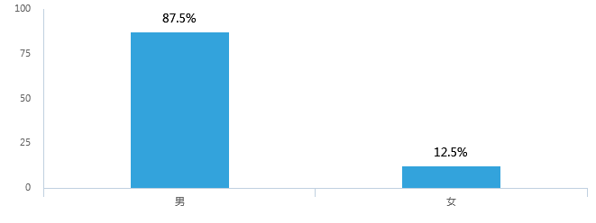
第2题 你玩游戏的频率是多高 [单选题]
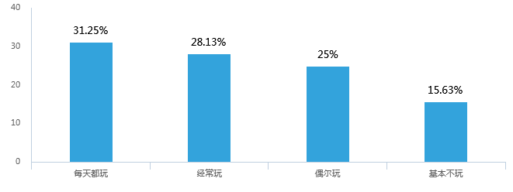
第3题 平时喜欢玩什么类型的游戏 [多选题]
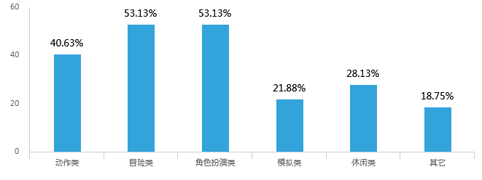
第4题 一款好的RPG游戏往往是在什么方面比较吸引你？ [多选题]
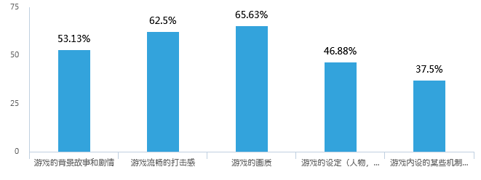
第5题 你是否愿意在闲暇时间去尝试一款像素类剧情走向的RPG游戏？ [单选题]
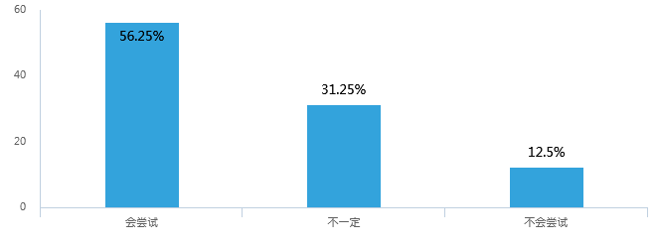
第6题 你希望花多长时间去通关一款RPG小游戏 [单选题]
